“我和秋天有个约会
——四年级综合实践活动案例
常州市解放路小学 刘孜隽
[准备篇]
我 们 想 去 秋 游
孩子是自然的精灵，他们与自然总是那么亲近，他们总能敏锐而真切地感受到季节悄然的交替变化。当秋风吹红了枫林，吹黄了菊花，吹肥了螃蟹的时候，也吹活了孩子的心。我们学校四年级的同学已经经历过整整一学年的综合实践活动课程，对综合实践活动也就有了一些朦胧的“知道”，于是，他们隔三岔五地给老师提着建议：“综合实践活动课上，我们去秋游吧。”“我们去找秋天吧，秋天的菊花可美了，把它画下来。”“秋高气爽正是郊游的好时节，我建议老师同学们到田野里走一走，认认庄稼，长长见识。”于是，同学们一致举手表决：综合实践活动我们就研究秋天。“我和秋天有个约会”这一主题诞生了。这名字来源于一首好听的歌，但我们已经稍稍作了改动。这名字寄托了我们对秋天的热爱和向往，今年的秋天，我们一定会很难忘。
怎么和秋天约会呢？我们该做些什么呢？讨论依旧在继续。同学们热烈地交流，围绕“我和秋天有个约会”这一主题活动形成了四个系列的活动，试图从视听、阅读、感受等多种角度去“触摸”秋天的脉搏。
秋之色：缤纷的菊花、火红的枫叶、金黄的田野……秋天的色彩真是太美了。画秋天，拍秋景，制作秋叶贴画……记录下我们眼中绚丽多彩的秋天。
秋之声：秋虫的呢喃，秋风秋雨的韵律，糖炒栗子的叫卖声，火锅城鼎沸的人声，各种关于秋天的音乐……听听秋天的声音一定别有一番乐趣。
秋之味：秋天的瓜果蔬菜最多，最好吃，酸甜的柑橘，津甜的柿子，香脆的鸭梨，还有好吃的金大栗，美味的大闸蟹……秋天的美味也要品尝一番。
秋之文：读读名人笔下写秋天的美文更是一件乐事，说不定一时兴起，自己也能写上几句。
基于学生的需要、动机、兴趣和直接经验来设计、实施相关课程活动，是综合实践活动有别于学科课程的一个基本标志。综合实践活动是开放性的活动和学习过程，但这并不意味着活动主题的展开过程是随意的、盲目的，相反，活动的展开应该是具体的、清晰的，目标明确的。在全班学生形成了一个综合活动主题后，指导教师要参与学生设计活动方案，明确活动目标的过程。
[实践篇]
自 助 秋 游，我 能 行！
同学们期待着走出校园，投身到大自然中去，和秋天亲密接触。起初他们期望着学校组织的秋游快一点到来。可是，由于种种师生无法预计的意外，秋游总是不能如期进行。天气一阵阵凉起来，同学们急坏了：“再不去，秋游都快变成冬游了。”于是，这些大胆的孩子开始了自己的行动，他们悄悄地约上几个朋友，决定双休日自己去公园、郊外开展综合实践活动。消息传到老师的耳朵里，不免吓了一跳，这样毫无保障的活动能有什么收益，何况安全问题也令人担忧。
于是，“我们怎样组织活动”又成为一个值得研究和讨论的问题。在综合实践活动课上，同学们首先开始学习安排“秋游”活动的方案。到哪里去活动，有哪些同学参加，是否请监护人陪同，经费从哪里来，要完成哪些任务……，为了使活动进行地完全、有效，师生共同设计了小组活动申请书：
“我和秋天有个约会”
——综合实践活动申请书
小组成员 申请本周 到 开展活动。有监护人 陪同。
家长同意签名：
指导老师签名

综合实践活动的小组是由学生自愿组合的，一般有4位成员，小组成员自愿组合后自己为小组命名，自己推选出他们这次活动的组长。活动必须邀请一位家长做监护人，如家长没有空闲的，可以邀请老师做监护人。只有在家长们了解并同意的情况下，小组才能开展自助秋游活动。小组成员必须事先制定简单的活动方案，提出活动申请，报告活动的地点与内容，才能从老师那里领取上面的这张活动申请表。为了让所有同学的家长都了解，支持孩子的自助秋游活动，小组内成员都必须争取家长的同意签名。只有当家长签名齐全以后，指导老师才会签名同意该小组成员进行预期的活动。
这次自助秋游是系列活动的开端，活动小组的成员都表现出令人惊讶的活动潜能。他们虽然在活动开始时因为个性差异发生过许多争执，但为着共同的目标——秋游，在不断地磨合中小组成员渐渐融洽起来。活动实施过程中学生遇到过许多意料之外的难题，通过小组成员共同商量，都能找到解决的方法。比如：有些小组准备充分，周一就提出了申请，组长将上面的申请表安排给小组内4位同学每人带回家一天，在周五时交给我签字批准，双休日就可以出去开展活动了。而有的小组却在周三才领到申请表，为争取尽快开展活动，同学们想出了将申请表复印4份的办法，这样就可以在一天内完成争取家长签名的工作。“开心”小组和“绿色”小组的部分成员由于种种原因不能参加秋游使这2组的自助秋游暂缓了一周，另一部分得到家长支持的同学就进行了小组重组，在第2周继续开展活动。“精灵”小组起初决定由蒋文啸同学的爸爸监护，可监护人临时又有公事不能前往。同组同学杨蕾的家长得知这个消息后便亲自陪同小组开展活动，后来蒋文啸同学的妈妈又赶来了。杨桢豪同学带回申请书请妈妈签名，妈妈答应了，却因为事多又忘记了，为了不让他失信于小组，妈妈亲自赶来学校为他签名。
在这次活动之后，有些小组为获得更丰富的体验，还效仿这次活动的模式，自主开展了几次活动。学生在活动中获得了一些解决实际问题的方法，懂得了在活动前要进行统筹的安排，才能让活动进行顺利；初步体验到在生活中要解决问题，就要学会“变通”；也经历了活动中的各种偶发事件，并能用他们自己的方式处理。应该说，这次活动是一次较为成功的走入社会的尝试。
经过2——3周的活动期后，学生通过实践、收集、绘画、摄影、手工制作等方式记录了自己眼里、心中的秋天。我们就进入了交流期。必须说明的是，活动期和交流期是相对的，和过去综合实践活动课不同，这次的活动多在双休日，以小组形式开展，所以第一周制定和完善自助秋游的计划后，双休日有部分小组已经开展了活动，以后每周的综合实践课上我们都交流为主。这样的交流更促进了活动的继续深入，课堂成为学生的交流中心，他们可以畅谈自己在活动中的收获、欢乐、烦恼、困难，他们可以寻求同学、老师的帮助，也可以介绍自己解决问题的经验，为有困难的小组出谋划策；课堂也成为活动的策划中心，学生在交流之后往往会就感兴趣的问题和有争议的问题继续研究，就又需要开展下一次活动。
不再局限于书本知识的传授，让学生亲自参与、主动实践，在实践中综合运用所学知识解决各种实际问题，提高解决实际问题的能力，是综合实践活动的最根本特点。注重实践重要的是为学生营造实践情景，通过引导，让学生自己能够发现问题、提出问题、解决问题。特别是使学生能够面对生活世界的各种现实问题，综合运用所学知识，主动地去探索、发现、体验、重演、交往，亲历亲为，获得解决现实问题的真实经验，从面培养能力。
[交流篇]
在学生的每次交流中都有一些令人难忘的精彩，现选摘如下：
这是我最喜欢的画
秋天是美丽的，秋天是绚烂的，它丰富的色泽使孩子们兴奋，激发他们发挥出潜藏的天赋，儿童被称为“本能的缪斯”，在自然的怀抱里他们发现美，创造美。
秋游归来的第一个交流周，我们举办秋天的画展。那些精美的相片和图画就不用再提了，最让我吃惊的是学生的手工作品。作为指导教师我只是在交谈中讲到自己小时侯看到别人用法国梧桐的落叶制作叶脉书签的事，就启发出很多富有灵感的创作。用麦杆拼贴的小屋，用棉花粘贴的桃子，用绒线粘贴的菊花，还有用蟹钳拼的蝴蝶……多有意思的材料。
然而最让同学们难忘的还是邹佳乐同学的贴画《赏菊花》。她的贴画是用鲜花做成的，那雪白雪白，金黄金黄的菊花点缀着紫红紫红的玫瑰组成了美丽的大花坛，深深得吸引了同学们。看，用落叶拼出的三个小人，不就是邹佳乐同学的一家吗？爱漂亮的她还用金黄的菊花瓣为自己“做”了一条漂亮的裙子呢。
美食家语录
秋天是收获的季节，各种瓜果都上市了，又正逢大栗上市，鲜美的螃蟹同学们更是爱吃。秋天的美味又何止这些呢？
同学们品尝着秋天的美味佳肴，俨然是小小美食家了。请看他们的美食语录。

螃蟹虽然好吃，却很难洗，因为它们的大螯太厉害了，一不小心你的手就会被夹住。可是又不能不洗，因为螃蟹的胃很脏如果洗不干净的话，吃了要生病的。吃螃蟹的时候还要把蟹斗里灰白色的胃撕掉，如果误食的话会腹泻不止。吃螃蟹最好要配上姜丝和醋就可以去寒了。
——成卓颖

大家都喜欢吃金大栗，其实这样炒着吃容易上火。大栗还可以做菜吃，和猪肉一起红烧，和鸡一起炖汤，味道鲜美还不会上火。大栗还可以煮粥，放在高压锅里煮得烂烂的给小孩吃，可以治便秘。
——李楠
我们乡下老家的人喜欢吃新花生。秋天才结的新花生从地里刨出来，洗洗干净，什么作料也不用，就放在盐水里煮熟。味道可好了，听我奶奶说吃的就是新鲜。
——金莉莉
我从一本书里看到橘子可以放在火上烤着吃。所以，我也试了试，跟表哥一起在空地上用砖头搭一个“炉子”，放些草啊什么的，生起火来。把橘子插在木头上，伸到火上去烤。后来橘子有一半皮都烤焦了，我吃的时候觉得橘子是热的，很酸，并不好吃。
——钱程
秋天到了常州特产“小笼包”就会加上蟹黄，叫“加蟹小笼包”，味道很鲜美。我一口气可以吃三、五个呢。
——胡家豪
男生的口技表演
在四个系列的活动中，我觉得最难开展的就是“秋之声”。因为学生很难录制到各种声音。而且受到条件的限制，他们也很难收集到各种表现秋天的音乐。所以，我预先收集了一些网上音乐。其中最让我喜欢的是《秋日私语》的FLSH，伴随着婉转的乐曲，片片红叶飘落在急流之中，画面还配有一首小诗，意境很美。我决定和我的学生一起欣赏。
那天，有几个女同学找到了一些音乐，张晓蕾找的是班得瑞的《金色的池塘》，沈佳男找的是《希望的田野》……
不过，学生们似乎更喜欢他们自己的口技表演。他们虽然没有录制到秋声，但却一样把秋声带来了教室。他们模仿蝈蝈的叫声，模仿蟋蟀的叫声，模仿常州人唤做“叫夜子”的一种昆虫的叫声。他们还能模仿风声和雨声，卖大栗和甘蔗水的叫卖声。虽然不好听，但是他们兴致勃勃。
曾经也为综合实践活动如何“留下痕迹”烦恼过，那些今人回味的美食，那些令人难忘的秋天的声音，怎么才能“留下来”？如果不能留下这些无形的东西，又怎么证明综合实践活动“正在进行”着？然而，当仔细聆听学生们从心底流淌出来的快乐，我终于释然了。有什么比在心里留下痕迹更真实的呢？
综合实践活动课程的开展不仅仅要兼顾有形的结果，而且要突出无形的结果。有形的活动结果往往表现为学生的活动论文、报告以及具体的产品等，而无形的结果则主要表现为学生综合素质的发展，特别是学生的问题意识、探究的兴趣、主动性、社会责任感以及实践能力等。这就要求强调综合实践活动过程对学生实践能力、情感、态度、思想意识和良好的个性品质的积极影响。就活动主题的实施对学生发展的影响或价值来说，这不仅仅是应兼顾，而且是应加强关注的。学生的实际发展就是活动的结果，远比有形的产品重要。而这些无形的结果往往是与活动过程相伴随的，是在过程中生成的。从此意义上讲，关注过程就是关注了这种“无形的”活动结果。
[评价篇]
在这次“我和秋天有个约会”综合实践活动中，同学们大都以小组为单位进行活动，因此，对学生进行全面评价，还要把评价的对象扩大到学生集体当中，做到“在集体中评价，对集体评价，为了集体而评价。”我们比以往更注重对整个小组的活动表现与实际活动经历进行评价，“水冰神龙”组，“飞龙骑士”组，“数码”组，“精灵”组，“开心、绿色”组获得了“活动合作”奖。我们还努力避免只重知识，不重体验，只重结果，不重经历的评价。在活动中综合了自评，组评，同学评，老师评，家长评等方式，设立多种单项奖励，以放大学生的某个闪光点。我们设立了“活动优秀奖”“最佳作品奖”“最佳创意奖”“最具潜力奖”“最受欢迎奖”等奖项，不仅关心学生在活动中学到了哪些知识，更关心学生情感、态度、价值观的发展和变化，关心学生合作与交往能力的提高，关心学生社会化的发展。
家长也积极地参与到对学生活动的评价中来。对于学生的小组活动，作为监护人参加活动的薛瑾同学的家长是这样说的：你们班的同学活动能力真强，我孩子这一组的几个学生个性活泼开朗，能说会道，很能干。
丁文豪同学的家长这样说：这样组织开展小组活动我们很放心，我们家长也有了相互认识交流的机会，现在的孩子没有玩伴，太寂寞了，这样的活动可以学到东西，也可以交到朋友。
沈佳男同学的家长说：这次活动是成卓颖同学的家长带去的，他很辛苦，下次你们再开展这样的活动，我可以陪他们一组去。
陆昊宸同学的家长对孩子的评价非常有意思，只要陆昊宸积极参与活动并且有收获，家长的鼓励就是帮助他用彩色打印机把资料，心得，图片、作品打印出来，因此他的活动档案是班级中最丰富，最精美的。
蒋文啸同学的家长就完全不同，蒋文啸同学起初没有活动档案，后来整理了一部分都由他一人手工完成。家长认为活动是孩子自主开展的，很有成效，孩子有收益就可以了，为什么一定要看那些文字记录呢？可以跟孩子谈谈心，聊聊天，从孩子的言谈中你会知道他究竟获得了什么。如果一定要有活动记录的话，就应该让孩子自己去做，不管水平如何，只要是他自己的东西就是好的。
为了对这些支持学生开展综合实践活动，并给予很多帮助的家长们表示感谢，我们还特设了“伯乐奖”。在活动结束时,有任婷、焦俊明、成卓颖等6位同学的家长获得了“伯乐奖”。
综合实践活动中对学生进行评价，过程性要表现得更加突出。学生有没有积极地参与活动，在活动中有哪些具体表现，这将成为课程评价最关注的问题。学生在活动中的行为表现、情绪情感、参与程度、努力程度、合作程度都应该成为评价的重要内容。为作出更全面的评价，就要收集来自不同方面的评价，教师、学生、家长、社会都应该参与到对活动的评价中来。综合实践活动的评价还应该引导学生自我反思，从而使学生的自我发展到达一个新的起点。
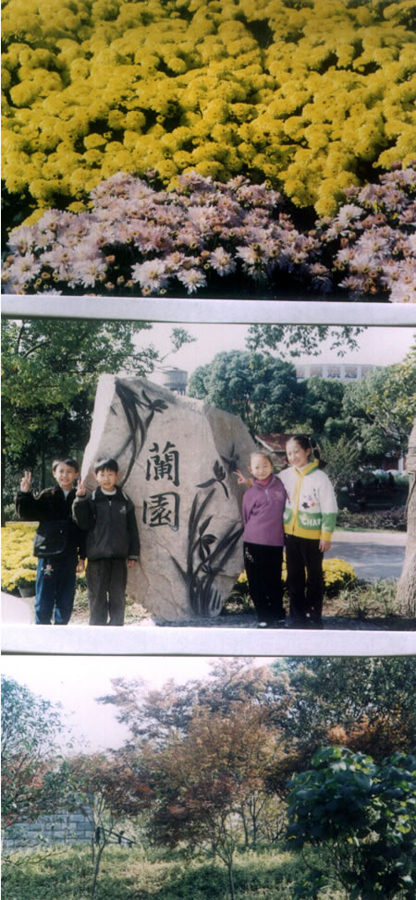

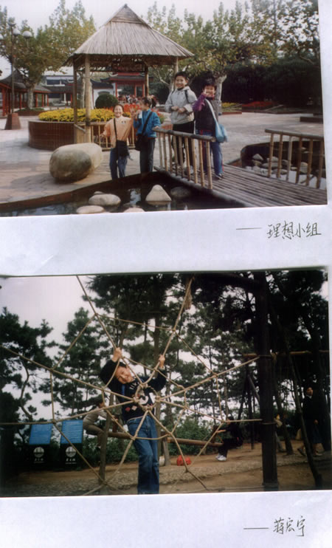

——理想智慧小组活动记录
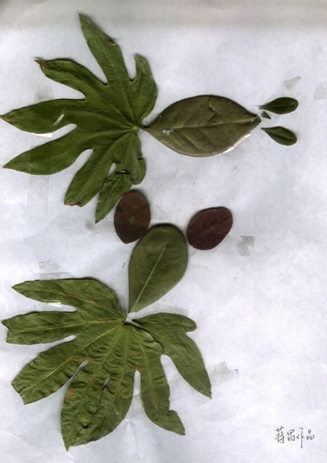

秋天来临了，我们都穿上了羊毛衫，可鱼儿还在冰冷的水中嬉戏。我带你们去看看吧。
——蒋昌
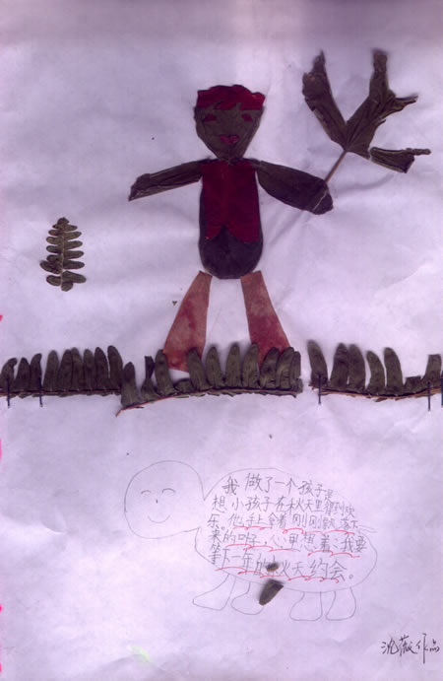

我做了一个孩子，是想：小孩子在秋天里得到欢乐。他手上拿着刚刚被风吹落下来的叶子，心里想：我要和下一年的秋天约会。
——沈薇
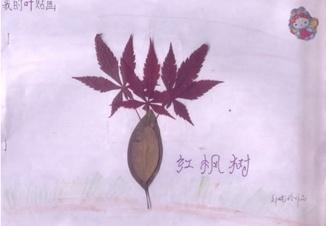

秋天来到，枫树的叶子也被染红了。瞧，我贴的红枫树多红呀！它染红了世界，染红了人们的心，也染红了天空，让天空变得更美丽！
——郑晓玲
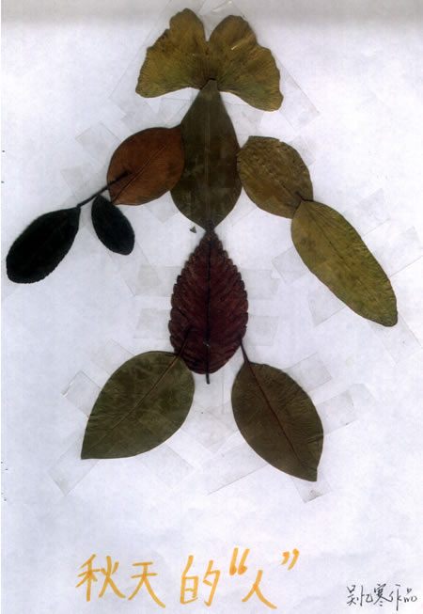

这张叶贴画是一个人。瞧，他中等个头，又细又长的身体，长长的手臂，短短的小腿，多好玩，多好笑呀！是不是很像我们男孩子最喜欢的“奥特曼”呢？
——吴忆寒
